**山东大学软件学院**

**行业调查报告：**

**应用软件开发（代码6513）**

**姓名：杨伟康**

**学号：202200201095**

目录

1. 引言 3

报告背景 3

研究目的 3

数据来源 3

2. 行业概述 3

国民经济行业分类中的位置 3

应用软件开发的定义与范畴 4

3. 主要应用领域与产品 5

通用软件 5

工业软件 5

行业软件 5

嵌入式应用软件 5

其他 5

4. 国内外知名公司 6

国际公司 6

国内公司 7

5. 主要技术热点与发展趋势 9

移动应用开发 9

云计算与SaaS 9

人工智能与大数据应用 10

物联网与嵌入式系统 10

低代码/无代码开发平台 11

工业软件 11

6. 市场趋势与挑战 11

行业发展趋势 11

面临的挑战 12

7. 结论与建议 13

行业总结 13

未来发展方向 13

政策建议 13

8. 参考文献 14

9. 附录 14

图表题注 14

数据来源 14

# 1. 引言

报告背景：随着信息技术的不断进步，应用软件开发行业迎来了前所未有的发展机遇。从通用软件到行业特定解决方案，应用软件在各个领域都发挥着重要作用。

研究目的：本报告旨在全面分析应用软件开发行业的主要应用领域、国内外知名公司、技术热点与发展趋势，为相关从业者提供有价值的参考。

数据来源：本报告的数据主要来源于公开的行业报告、公司年报、学术论文以及学校电子资源（如山东大学图书馆电子资源）。

2. 行业概述

国民经济行业分类中的位置：应用软件开发属于软件和信息技术服务业（代码65），具体为6513中类。

**收入与利润增长：**2013年至2023年间，我国软件和信息技术服务业总体收入从3.06万亿元增长至12.32万亿元，年均增速高达16%。2023年，全国软件和信息技术服务业规模以上企业超过3.8万家，这些企业累计完成软件业务收入达到123258亿元，软件业利润总额为14591亿元。

**国民经济支柱地位：**软件行业收入占我国GDP的比重在2023年达到9.8%，这一比例显示出软件产业在国民经济中的支柱地位日益显现。

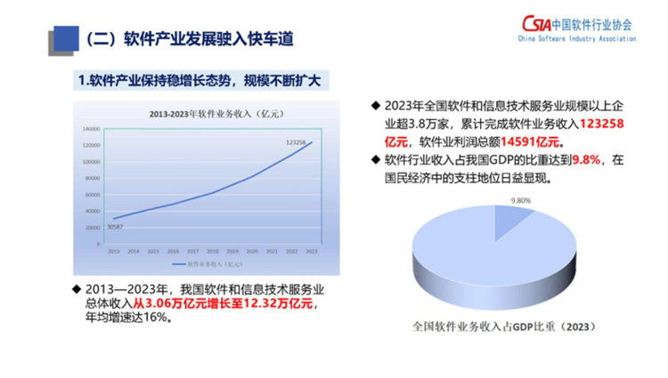图2-1

应用软件开发的定义与范畴：应用软件开发是指开发独立销售的、面向特定应用需求的软件和解决方案，包括通用软件（如办公软件、图像处理软件）、工业软件（如CAD、CAM）、行业软件（如金融软件、医疗软件）以及嵌入式应用软件（如智能家居控制软件、车载娱乐系统）等。

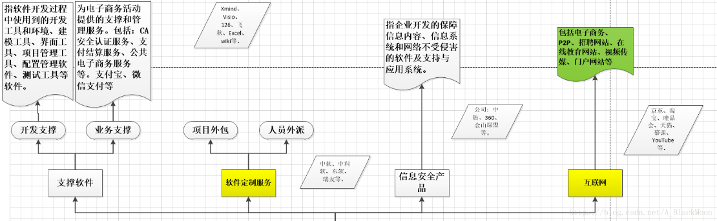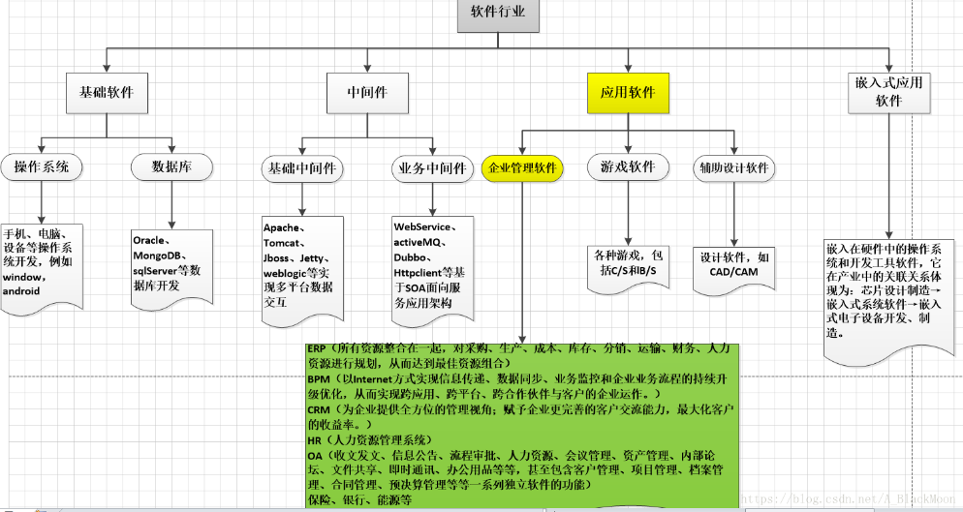图2-2

# 3. 主要应用领域与产品

通用软件：办公软件、开发管理软件、企业管理软件、多媒体软件、网络通讯软件、游戏动漫软件、数字出版软件、科学和工程计算软件；如Microsoft Office、Adobe Photoshop等，广泛应用于办公、设计等领域。

工业软件：计算机辅助设计软件（CAD）、计算机辅助工程软件（CAE）、计算机辅助工艺过程设计软件（CAPP）、计算机辅助制造软件（CAM)、产品全生命周期管理软件（PLM）、企业资源计划软件（ERP）、供应链管理软件（SCM）、客户关系管理软件（CRM )、制造执行系统软件（MES）、高级计划排产系统软件（APS）、工业仿真软件、工业监测软件、工业数据管理平台软件、计算机集成制造系统（CIMS）、 可编程逻辑控制器(PLC)、其他工业软件；如AutoCAD、SolidWorks等，用于产品设计、制造和仿真分析。

行业软件：政务软件，金融行业软件，通信行业软件，交通运输行业软件，能源行业软件，医疗行业软件，教育行业软件，知识产权软件，新闻行业软件，文化内容行业软件，地理信息系统软件，虚拟现实处理软件，体育培训、赛事和健身软件，动漫游戏制作软件，家庭娱乐产品软件，文艺创作与设计软件，公路交通管理与决策软件、节能减排控制和支撑软件；如银行系统、医院管理系统等，针对特定行业需求开发的软件。

嵌入式应用软件：通信设备嵌入式软件、广播电视设备嵌入式软件、交通控制嵌入式软件、电子测量仪器嵌入式软件、电子医疗器械嵌入式软件、电力监控设备嵌入式软件、信息系统安全产品嵌入式软件、计算机应用产品嵌入式软件、网络设备嵌入式软件、数字装备设备嵌入式软件、数字视频设备嵌入式软件、自动化控制设备嵌入式软件、人工智能设备嵌入式软件、汽车电子嵌入式软件、航空航天电子设备嵌入式软件、航海设备嵌入式软件、导航设备嵌入式软件、其他设备嵌入式软件；如智能手机操作系统、车载信息系统等，嵌入在硬件设备中运行的软件。

## 其他

下列产品开发活动列入本分类

  — 嵌入式操作系统；

  — 虚拟化管理软件；

 — 产品研发设计软件；

 — 产品制造过程管理和控制软件；

 — 经营管理和协作软件；

 — 逆向工程软件和再工程软件；

 — 生产控制类软件；

 — 智能决策控制软件；

 — 动漫游戏制作引擎软件和开发系统。

不包括:

* 软件售后的测试及培训，列入6560(信息技术咨询服务)
* 测绘地理信息相关的软件产品开发，列入6571(地理遥感信息服务)

# 4. 国内外知名公司

## 国际公司

* **Microsoft（微软）：**
  + **主要产品：Windows操作系统、Office办公软件套件（包括Word、Excel、PowerPoint等）、Microsoft 365等。**
  + **职能：提供全面的操作系统、办公软件和云服务，满足个人、企业和教育机构的多样化需求。**
* **Adobe：**
  + **主要产品：Photoshop（图像处理）、Illustrator（矢量图形设计）、InDesign（排版设计）等。**
  + **职能：专注于创意设计和数字媒体领域，提供强大的设计、编辑和发布工具。**
* **Autodesk：**
  + **主要产品：AutoCAD（计算机辅助设计）、Maya（三维动画制作）、3ds Max（三维建模和渲染）等。**
  + **职能：为建筑、制造、媒体和娱乐等行业提供全面的三维设计、模拟和可视化解决方案。**
* **SAP：**
  + **主要产品：企业资源规划（ERP）软件，如SAP ERP、SAP S/4HANA等。**
  + **职能：帮助企业实现业务流程的自动化和优化，提高运营效率和管理水平。**

## 国内公司

* **金山办公：**
  + **主要产品：WPS Office（包括文字处理、表格计算和演示文稿等模块）。**
  + **职能：提供与Microsoft Office兼容的办公软件套件，满足个人和企业的日常办公需求。**
* **用友网络：**
  + **主要产品：用友U8、NC等企业管理软件，以及用友云服务等。**
  + **职能：为企业提供全面的管理软件解决方案，包括财务管理、供应链管理、人力资源管理等。**
* **广联达：**
  + **主要产品：工程造价软件、BIM（建筑信息模型）软件等。**
  + **职能：为建筑行业提供工程造价、项目管理、BIM应用等解决方案，提高建筑项目的效率和准确性。**
* **华为：**
  + **主要产品：EMUI智能手机操作系统、鸿蒙操作系统（HarmonyOS）、华为云服务等。**
  + **职能：提供全面的操作系统、云服务和智能终端解决方案，推动数字化转型和智能化升级。**
* **中国软件：**
  + **主要产品：涵盖操作系统、数据库、中间件等基础软件以及应用软件的开发和服务。**
  + **职能：作为国内领先的软件企业，为中国信息化建设提供全面的软件解决方案和服务。**
* **久其软件：**
  + **主要产品：管理软件、大数据及云服务产品等。**
  + **职能：为政府及企事业单位提供管理软件、大数据分析及云服务解决方案。**
* **浪潮软件：**
  + **主要产品：涵盖ERP、行业应用软件、云计算、大数据等领域。**
  + **职能：致力于为企业提供全面的信息化解决方案和服务，推动数字化转型。**
* **超图软件：**
  + **主要产品：地理信息系统（GIS）软件及解决方案。**
  + **职能：为政府、企业和个人提供全面的GIS解决方案和服务，推动地理信息产业的发展。**

# 5. 主要技术热点与发展趋势

移动应用开发：随着智能手机的普及和移动互联网的飞速发展，移动应用开发已成为软件开发领域的重要热点。无论是iOS还是Android平台，都涌现出大量创新的应用软件，涵盖了社交、购物、娱乐、教育等多个领域。这些应用软件不仅提升了用户的生活品质，也为企业创造了新的商业模式和盈利点。

云计算与SaaS：云计算作为新一代信息技术的重要组成部分，正逐步改变着企业的IT架构和服务模式。SaaS（软件即服务）模式通过云计算平台提供软件服务，使得企业无需购买和维护昂贵的软件硬件设施，即可享受到专业的软件服务。这种服务模式降低了企业的IT成本，提高了灵活性和响应速度，推动了企业数字化转型的进程。



图5-1

人工智能与大数据应用：AI和大数据技术是当前最热门的技术领域之一。它们为应用软件提供了更强大的数据处理和分析能力，推动了智能客服、智能推荐、智能风控等应用的发展。通过挖掘和分析大数据，企业可以更加精准地了解用户需求和市场趋势，从而制定更加有效的市场策略和产品规划。同时，AI技术也为应用软件带来了更加智能化的交互体验和服务。

物联网与嵌入式系统：物联网技术的发展推动了嵌入式应用软件的创新。智能家居、智能工厂等应用场景的兴起，使得嵌入式系统成为连接物理世界和数字世界的桥梁。通过嵌入式系统，设备可以实时采集和传输数据，实现智能化控制和管理。这种技术的融合不仅提升了设备的智能化水平，也为用户带来了更加便捷和高效的生活体验。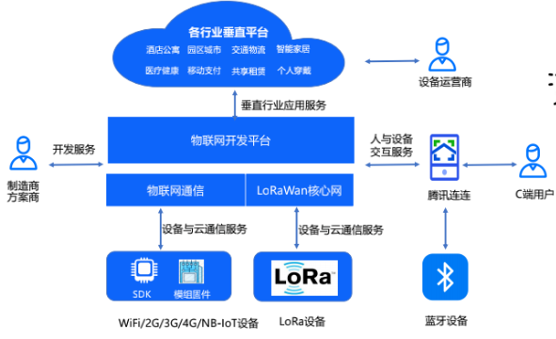

图5-2

低代码/无代码开发平台：低代码/无代码开发平台是当前软件开发领域的一股新潮流。它们通过提供可视化的开发环境和丰富的组件库，降低了应用开发的门槛和难度。这种开发方式不仅提高了开发效率，也使得更多的人能够参与到应用软件的开发中来。随着技术的不断发展，低代码/无代码开发平台将在推动企业数字化转型和创新创业方面发挥更加重要的作用。

工业软件：工业软件作为推动制造业数字化转型的关键力量，也是当前技术热点之一。工业软件涵盖了产品设计、生产规划、质量控制等多个环节，通过数字化手段实现了对制造过程的精准控制和优化。随着制造业的不断发展，工业软件的需求也在不断增加。未来，工业软件将更加注重智能化和集成化的发展，为制造业提供更加高效和智能的解决方案。

# 6. 市场趋势与挑战

行业发展趋势：

* 云计算和大数据技术的普及将进一步推动应用软件的创新和应用。
* 人工智能和物联网技术的发展将为应用软件提供新的应用场景和增值服务。
* 低代码/无代码开发平台将降低应用开发的难度和成本，促进创新。
* 工业软件行业整体市场空间较大，呈现较快的增长趋势, 亚太地区工业软件市场增速更快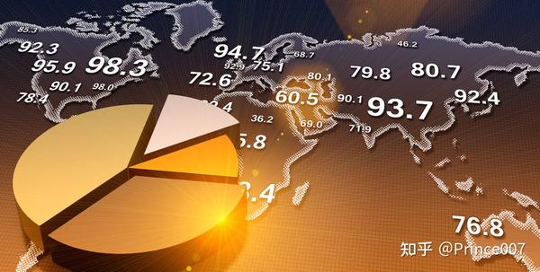

图6-1

根据上面的图标可以看出：在工业软件领域，全球市场规模稳步增长，亚太地区增速尤为显著。中国作为制造业大国，工业软件市场增速突出，但普及率远低于世界平均水平，发展空间巨大。其中，生产控制类工业软件如MES，因企业个性化需求高、项目实施周期长等特点，市场普及率较低，但受益于制造业高质量发展和国产化需求提升，市场规模有望大幅提升。

经营管理类工业软件市场规模同样持续增长，以财务管理系统为基础的ERP市场占有率较为集中，市场普及率较高。然而，工业软件安全问题至关重要，国产自主可控的软件测试工具如ETest，成为解决嵌入式软件测试环境快速开发问题的关键。

ETest是凯云科技自主研发的嵌入式系统半实物仿真测试集成开发环境，拥有自主知识产权。它提供全过程支持，功能覆盖测试环境管理、测试用例编写与管理等多个环节。该系统采用标准化硬件模块和分层结构化软件平台，实现了被测系统交联环境描述等功能，有效提高了测试程序的移植性和测试仪器设备的互换性。目前，ETest已发展到V6.0版本，形成了多个系列测试应用系统，为工业装备软件研发和测试领域提供了有力的支持。

面临的挑战：

* 信息安全和隐私保护问题日益突出，需要加强安全防护措施。

在安全性方面，随着网络攻击的日益复杂和频繁，应用软件开发必须高度重视安全性问题。开发者需要采取一系列措施来保护用户的隐私和敏感数据不被盗取或滥用，同时还需要防范网络攻击和数据泄露等风险。这要求开发者具备深厚的安全技术背景和丰富的经验，以确保软件的安全性。

* 技术更新换代速度快，企业需要持续投入研发以保持竞争力。

技术更新迅速是应用软件开发面临的一大挑战。随着云计算、大数据、人工智能等技术的不断发展，开发者需要不断学习和适应新技术，以保持竞争力。同时，跨平台开发也成为趋势，开发者需要掌握多种平台的开发技术，以满足不同设备的需求，这无疑增加了开发的复杂性和成本。

* 国际竞争加剧，国内企业需要加强自主创新能力，提升品牌影响力。

应用软件市场的竞争也异常激烈，不只有国内还有国外。越来越多的开发公司投入市场争夺用户的注意力，这使得应用软件在推广和营销方面面临着巨大的压力。开发者需要制定有效的营销策略，突出软件的特点和优势，以吸引和留住用户。

* 市场需求的多变和用户对软件体验的极致追求，也给应用软件开发带来了不小的挑战。

用户期望软件能够提供更加个性化、智能化的服务，而开发者需要密切关注用户反馈，不断改进和优化软件功能，以提升用户体验。然而，这往往需要投入大量的人力和物力，且效果不一定立竿见影。

# 7. 结论与建议

行业总结：应用软件开发行业作为信息技术发展的核心驱动力，正展现出其不可替代的广阔前景与战略价值。随着数字化、智能化的浪潮席卷全球，应用软件开发已成为连接现实与虚拟、推动社会进步的关键力量。它不仅深刻改变了人们的生活方式，更在各行各业中发挥着提升效率、优化流程、创新服务模式的重要作用。当前，该行业正站在技术革新与市场变革的交汇点上，面临着前所未有的机遇与挑战。技术迭代加速，市场需求多元化，都促使应用软件开发行业不断突破自我，探索新的发展模式。在此背景下，如何保持创新活力，提升服务质量，成为行业持续发展的关键所在。

未来发展方向：展望未来，应用软件开发行业将深度融合云计算、大数据、人工智能和物联网等前沿技术，开启智能化、定制化、服务化的全新发展阶段。云计算将提供强大的数据处理和存储能力，支撑大规模、高并发的应用场景；大数据则通过挖掘数据价值，为应用提供精准决策支持；人工智能将赋予应用自主学习和优化的能力，提升用户体验；物联网则通过连接万物，拓展应用边界，实现物理世界与数字世界的无缝对接。此外，低代码/无代码开发平台的兴起，将极大地降低开发门槛，激发大众创新活力，推动应用软件开发行业向更加普及化、民主化的方向发展。

政策建议：面对应用软件开发行业的蓬勃发展，政府应扮演好引导者和支持者的角色。首先，应加大对技术创新和产业升级的支持力度，通过设立专项基金、提供税收优惠等措施，鼓励企业加大研发投入，推动关键技术突破。其次，加强国际合作与交流，搭建国际交流平台，促进技术引进与输出，提升国内企业的国际竞争力。同时，注重信息安全和隐私保护法规的制定与执行，建立健全监管体系，保障用户权益不受侵害。通过这一系列政策举措的实施，将为应用软件开发行业的健康发展提供有力保障。

# 8. 参考文献

**6513 应用软件开发：**<http://www.360doc.com/content/19/1115/10/5519329_873294832.shtml>

**我国软件和信息技术服务业发展保持平稳较快增长，产业规模持续扩大**

<https://zhuanlan.zhihu.com/p/673919346>

# 9. 附录

图表题注：

图2-1软件产业规模变化

图2-2软件行业分类

图5-1 Saas

图5-2物联网与嵌入式结合

图6-1行业发展趋势

数据来源：

中国软件行业协会